Приложение № 1
к документации об аукционе на право
заключения договора купли-продажи
лесных насаждений

Предмет аукциона № 24

Начальная цена предмета аукциона: 359 184 руб. 01 коп.
Кадастровый номер: 21:06:000000:1517
Алатырское лесничество
Шумское участковое лесничество

Номер лесного квартала |  | Номер лесотакса-ционного выдела-делянки | Площадь лесосеки, га | Хозяйство, преобла-дающая порода | Породы | Объем, куб. метров
 |  |  |  |  |  | Деловая |  |  |  | Дрова | Хворост-неликвид | Итого
 |  |  |  |  |  | Круп-ная | Сред-  няя | Мел-  кая | Итого | Дрова | Хворост-неликвид
97 |  | 8 | 1,8 | хв. | сосна | 191 | 242 | 47 | 480 | 15 | 71 | 566
 |  |  |  |  | ель |  | 1 |  | 1 |  |  | 1
 |  |  |  |  | итого | 191 | 243 | 47 | 481 | 15 | 71 | 567

ПЛАН ЛЕСНОГО УЧАСТКА
Местоположение: Чувашская Республика, Алатырское лесничество, Шумское участковое лесничество, квартал 97

Вид разрешенного использования: заготовка древесины

СХЕМА
РАСПОЛОЖЕНИЯ ЛЕСНЫХ НАСАЖДЕНИЙ

Местоположение лесных насаждений: Чувашская Республика, Алатырский район,
Алатырское лесничество, Шумское участковое лесничество, квартал 97, выдел 8
Масштаб 1: 10 000 Площадь 1,8 га

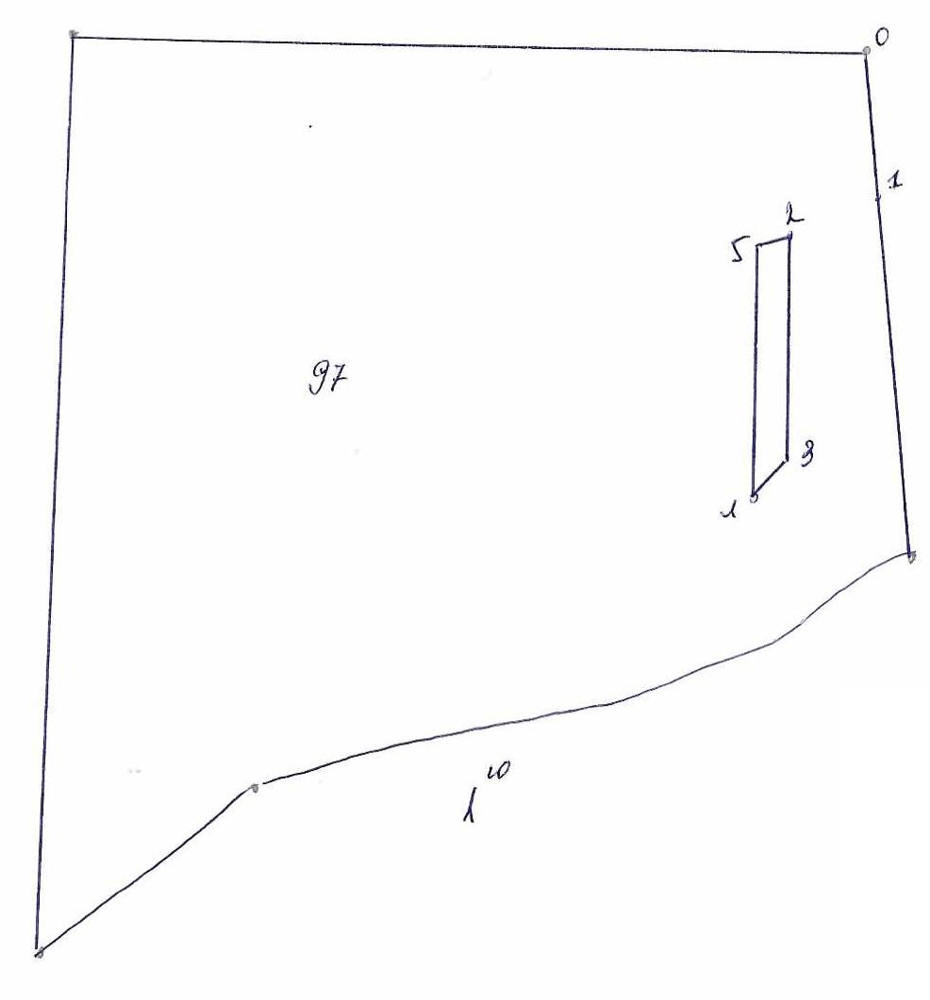
№№ точек | Румбы линии | Длина линий,м
0-1 | ЮВ-15⁰ | 200
1-2 | ЮЗ-61⁰ | 125
2-3 | ЮВ-11⁰ | 330
3-4 | ЮЗ-13⁰ | 116
4-5 | СЗ-11⁰ | 420
5-1 | СВ-61⁰ | 56

Условные обозначения: _- лесосека___________

Таксационное описание лесных насаждений,
выставляемых на аукцион на право заключения
договора купли-продажи лесных насаждений
Наименование  участкового лесничества | №  кв. | №  выд. | Площадь,  га | Состав  насаждения | Возраст | Бони-  тет | Общий  запас вырубаемой древесины,  куб.м.
Шумское | 97 | 8 | 1,8 | 10С | 100 | 3 | 567

Характеристика лесных насаждений
га

Общая площадь - всего | в том числе
Общая площадь - всего | лесные земли |  |  |  |  | нелесные земли
Общая площадь - всего | покрытые лесной растительностью - всего | в том числе покрытые лесными культурами | лесные питомники, плантации | непокрытые лесной растительностью | итого | дороги | просеки | боло-та | дру-гие | ито-го
1,8 | 1,8 |  |  |  | 1,8

Целевое назначение лесов | Номер квартала (выдела) | Преобладающая порода | Площадь, га/  запас вырубаемой древесины, куб. м | в том числе по группам возраста древостоя, га / куб. м
 |  |  |  | молодняки | средневозрастные | приспевающие | спелые и перестойные
Шумское участковое лесничество
Эксплуатационные леса | 97/8 | сосна | 1,8/567 |  |  |  | 1,8/567

